一直希望有一个轻量级的编辑器，既可以编辑代码，也可以一键运行。后来有了NotePad++，希望可以配置配置达到目的，配Java的时候上网搜了一堆，基本上互相抄，不解决实际问题，很郁闷。后来琢磨了出来，贴出来备忘。

一、安装插件  
下载NppExec插件，解压将dll拷贝到*\Notepad++\plugins下

二、写好Java文件，然后点击plugins->NppExec->Execute

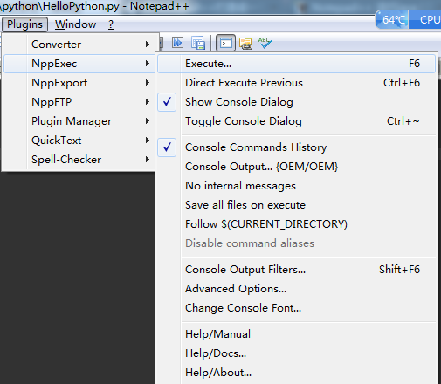

三、输入脚本：

|  |
| --- |
| npp_save  cd   $(CURRENT_DIRECTORY)  javac  $(NAME_PART).java  java  $(NAME_PART) |

依次是：  
1、cd到Java文件所在目录  
2、编译Java文件  
3、执行Java文件

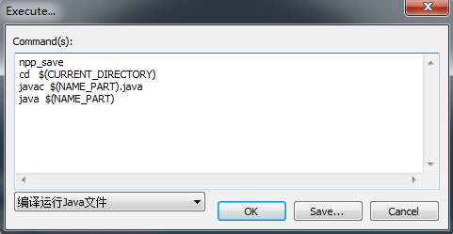

然后点击save，名字为“编译运行Java文件”

四、高级选项保存操作

进入NppExec->advanced options里

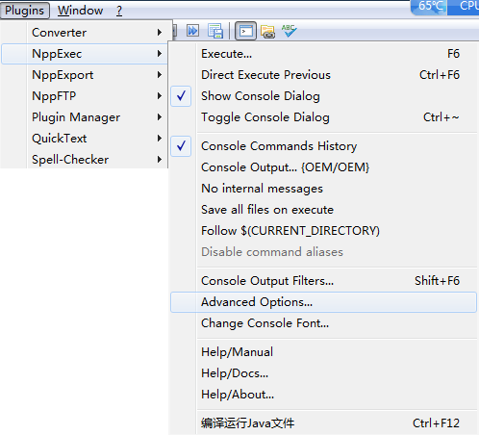

然后在左下方Associated script选择我们之前的“编译运行Java文件”，Add/Modify然后OK

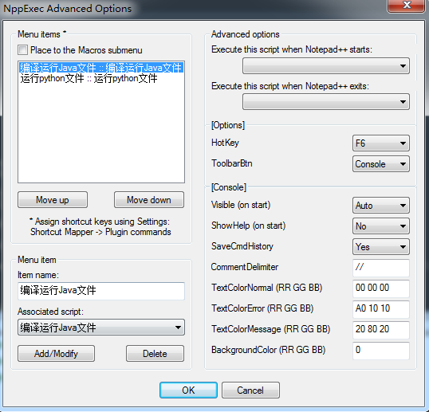  
五、配置快捷键  
进入setting->shortcut mapper

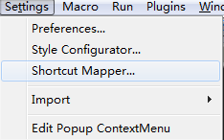

在plugin commands面板，双击填写快捷键。我们把上面的“编译运行Java文件”填写为**Ctrl+F12**

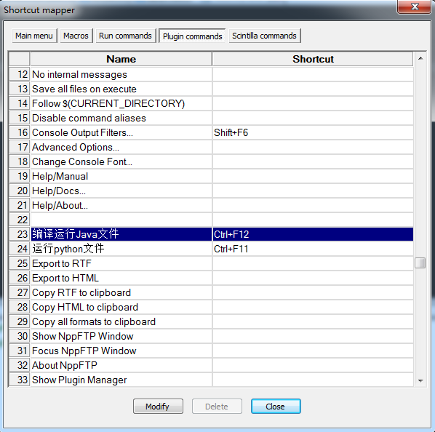

然后去我们的程序中按**Ctrl+F12**就会运行这个Java文件。

以上就是所有的步骤，同理我们也可以配置Python的快捷键。脚本如下：

|  |
| --- |
| npp_save  cd   $(CURRENT_DIRECTORY)  python $(NAME_PART).py |

其中，$(CURRENT_DIRECTORY)、$(NAME_PART)都是Notepad的内置变量，上网搜搜还有类似的变量可以在脚本中使用。